**ΔΕΛΤΙΟ ΤΥΠΟΥ**

«Η **Μουσική της Ροτόντας**» του **Δημήτρη Μαραμή**| Μνημείο Ροτόντας

Σε πρώτη παγκόσμια εκτέλεση το έργο **«Η Μουσική της Ροτόντας»** του **Δημήτρη Μαραμή** στο ομώνυμο εμβληματικό και επιβλητικό μνημείο της Θεσσαλονίκης !

Τρίτη 27 Μαρτίου 2018 | Ώρα 21:00 | ΕΙΣΟΔΟΣ ΕΛΕΥΘΕΡΗ

Το **Κέντρο Πολιτισμού της Περιφέρειας Κεντρικής Μακεδονίας** παρουσιάζει σε πρώτη παγκόσμια εκτέλεση το έργο  ***Η Μουσική της Ροτόντας*** του **Δημήτρη Μαραμή,**  στο ομώνυμο εμβληματικό κι επιβλητικό μνημείο της Θεσσαλονίκης. Το νέο αυτό έργο του διακεκριμένου συνθέτη, ανάθεση του Κέντρου Πολιτισμού της ΠΚΜ, γράφτηκε ειδικά για το συγκεκριμένο αρχαιολογικό χώρο, ώστε να αξιοποιούνται όλες οι δυνατότητες του μοναδικού αυτού μνημείου. Η ηχητική ιδιαιτερότητα  του μεγάλου θόλου της Ροτόντας, που είναι ο αντίλαλος, ενσωματώνεται στη σύνθεση ***Η Μουσική της Ροτόντας***ως προτέρημα για να λειτουργεί στο χώρο χωρίς καμία ηχητική ενίσχυση αλλά και απόλυτα μυσταγωγικά. Το έργο είναι ελεγειακό, γραμμένο για τέσσερις φωνές και έγχορδα.  Θα παρουσιαστεί με έναν ιδιαίτερα σκηνοθετημένο τρόπο από το συνθέτη, μέσα στον κύκλο του κτίσματος ώστε οι ακροατές ακούγοντας τη μουσική να εστιάζουν στον ίδιο το χώρο και σε μία εσωτερικότερη ακρόαση της μουσικής. Θα ενσωματωθούν μελοποιήσεις ποιημάτων σημαντικών Θεσσαλονικέων ποιητών της σχολής της Θεσσαλονίκης.

Ερμηνευτές είναι οι νέοι ταλαντούχοι σολίστ στο τραγούδι: **Ελένη Δημοπούλου, Μέλα Γεροφώτη, Αρσένιος Γαβριηλίδης** και **Νίκος Κύρτσος.**

Συμμετέχει **Μικρό Μουσικό Σύνολο.**

**Διευθύνει ο συνθέτης Δημήτρης Μαραμής**

**Κρατήσεις θέσεων :** στο τηλ: 2310 589174 (ΔΕ – ΠΑ 10:00 – 17:00)

**ΔΙΟΡΓΑΝΩΣΗ:**

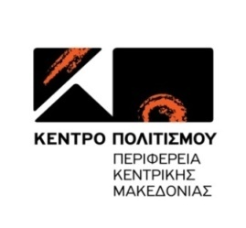

**ΥΠΟ ΤΗΝ ΑΙΓΙΔΑ:**

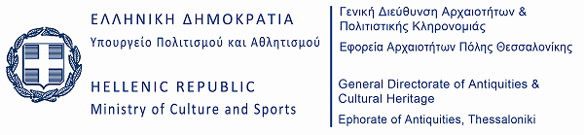

**ΧΟΡΗΓΟΙ:**

**  **

**ΧΟΡΗΓΟΙ ΕΠΙΚΟΙΝΩΝΙΑΣ:**     

    
    
    